Геймификация в дошкольном образовании

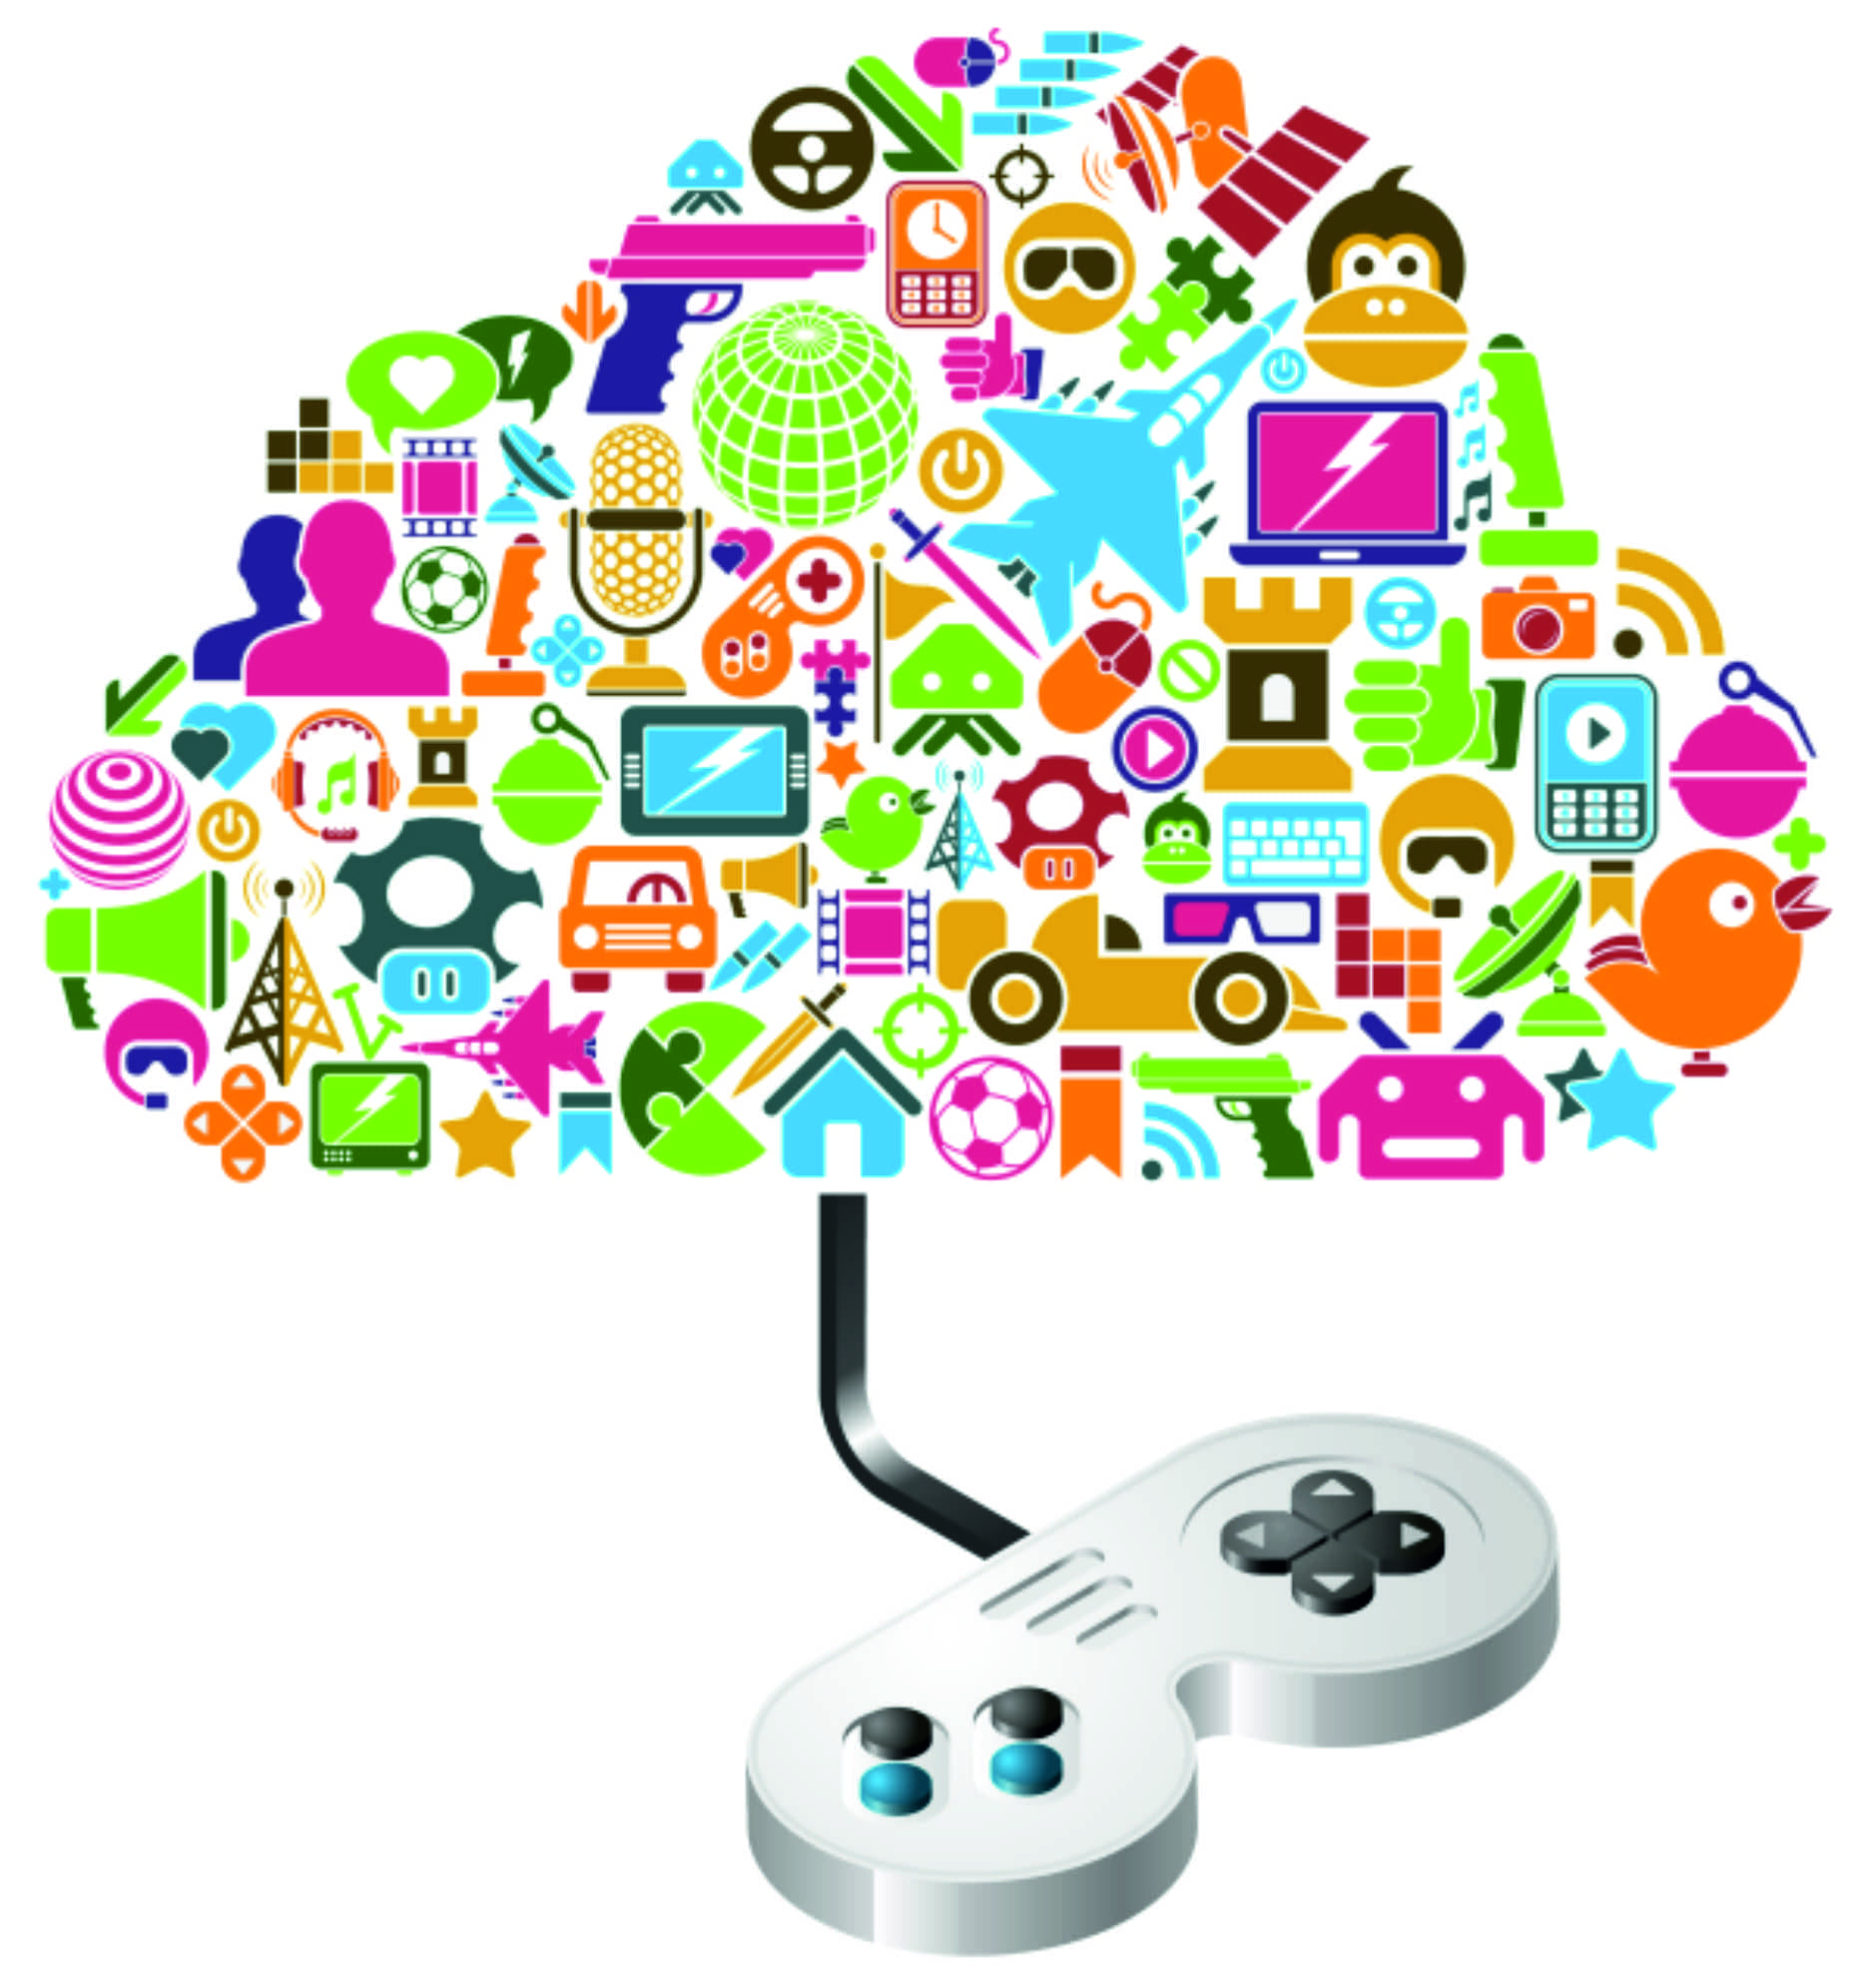
Технология геймификации в дошкольном образовании.

Сегодня в арсенале педагогов насчитывается более сотни различных образовательных технологий. Но все ли они актуальны в новом XXI веке?
Ответ на этот вопрос неоднозначен. Выбор остаётся за педагогом, их использующем. Но очевиден процесс возрождения старых (классических, вроде бы ушедших в прошлое технологий, в новом формате. К этому виду образовательных технологий можно, на мой взгляд, отнести игровые технологии.
Привлечение игры в процесс обучения не является инновацией. Еще К. Д. Ушинский рекомендовал включать игровые элементы в учебный монотонный труд детей, чтобы сделать процесс познания более продуктивным. Он говорил, что «…для ребенка игра заменяет действительность и делает ее более интересной и понятной потому, что он сам ее создает. В игре ребенок создает свой мир и живет в нем, и следы этой жизни глубже остаются в нем, так как здесь присутствует эмоциональная составляющая, и он сам распоряжается своим творением»
Игровые технологии сегодня используются педагогами в формате квестов, «гейм-игр». Отметим, что геймификация является одним из актуальных и перспективных направлений развития образовательных технологий современной системы образования. Что же такое «геймификация»?
Геймификация в информационных технологиях – это использование подходов, характерных для компьютерных игр, игрового мышления в неигровом пространстве: образовательном, сетевом, прикладном программном обеспечении с целью повышения эффективности обучения, мотивации обучающихся и повышения их вовлечённости в образовательный процесс, формирования устойчивого интереса к решению прикладных задач.
Уникальность этой технологии заключается в том, что, будучи изначально средством для развлечения, она помогает в обучении и развитии личности.
С чем связан рост популярности гейм-технологии? Во-первых, ребёнок, даже дошкольник, попав в привычную для себя среду, больше интересуется информацией. Ведь согласитесь, опыты и путешествия с любимыми героями всегда нагляднее и интереснее, нежели сухое изложение фактов взрослым. А компьютерные игры позволили визуализировать даже те области, практика работы по которым считалась «сухой» априори.
Что же мы имеем в итоге? Воспитанник попадает в привычную для себя среду (а для поколения Х, тех, кто «не мыслит жизни без планшетов, игровых приставок и сетевых игр», – это именно виртуальное пространство, где он
- чувствует себя увереннее, т. к. знает с раннего детства законы этой реальности и может не только принимать их, но и отчасти видоизменять;
- заинтересован в результате; - не только запоминает, но и визуализирует. Какой смысл рассказывать, как жили люди в пещерное время или как охотятся животные семейства кошачьих, если всё это можно показать или смоделировать на экране в виртуальном мире;
- стремится развиваться. Основа любой игры – развитие, открытие нового. Здесь игрок не должен, он хочет изучать, тренироваться, творить. Согласитесь, ведь именно этого так не хватает современным детям.
Но… За всеми этими «плюсами» кроется и множество «минусов».
Так, детская индустрия, поставившая выпуск так называемых «развивающих» игр на поток, отодвинула вопросы качества игрового материала, закладываемого в игры, а это отрицательным образом сказывается на развитии детей. К тому же, как и любая индустрия, детская ориентируется на удовлетворение спроса, а детский спрос, если его хорошенько не корректируют родители, направлен на то, что быстро летает, громко взрывается, мало думает и почти не разговаривает, или обходится громоподобными возгласами. И, как правило, такие активные потребители продуктов «детской индустрии» нуждаются в очень серьезной коррекции и социального, и учебного поведения .
«Благодаря» увлечению развивающими играми и программами сводится к нулю живое активное общение родителей и детей. Что отрицательно сказывается на семейных взаимоотношениях. При этом утрачивается основа этих взаимоотношений – семейные традиции и ценности.
Говоря об отрицательном влиянии геймификации, стоит серьёзно поговорить и о социальных навыках детей, особенно младших дошкольников. Однако, мало кто из родителей готов к такому подходу. Если современный рынок предлагает прекрасное решение «проблемы» занятости малыша в виде «занятий в игровой форме». На наш взгляд, когда мы слышим о продукте, который будет «расти вместе с ребенком», нужно прятать малыша от него как можно надежнее, а не бежать покупать этот продукт.
Несомненно, максимально реалистичные тренажеры-симуляторы были и будут незаменимы для работы с детьми, которые должны получить условия, максимально приспособленные для развития своих индивидуальных когнитивных стратегий, поиска своего уникального индивидуального стиля мышления. Но, при этом к этим детям необходимо применять и другие технологии обучения, чтобы не получить обратный эффект.
.
Подводя итог вышесказанному, бесспорно в эпоху информационных технологий, для того чтобы соответствовать ожиданиям молодого поколения воспитанников и их родителей, воспитателям необходимо знать и владеть новыми способами обучения. Геймификация является эффективным и продуктивным инструментом в работе с детьми. Новая образовательная технология может подарить педагогу не только знания, но и стремление к их получению, любовь к труду; детям – радость познания окружающего мира, возможность совершать открытия, развиваться; родителям – развивать своего малыша, радоваться вместе с ним его открытиям, активно общаться. Но при этом стоит очень серьёзно подходить к выбору продуктов игровой индустрии, методам и продолжительности их использования.
